Техническая спецификация на оказание услуг по обеспечению доступности информации по обращениям на сайте НПП

1. Общее требования

По данной технической спецификации потенциальный поставщик должен модернизировать веб-портал путем разработки дополнительных модулей на существующем портале reestr.palata.kz, отображающие статусные данные, интегрированные из программного продукта СЭД «Documentolog»
Модернизация должна полностью охватывать весь программно-аппаратный комплекс контакт центра «1432», а также интеграцию с электронным и веб-средствами и услугами, относящимся к оборудованию и программному обеспечению. Потенциальный поставщик должен иметь исходные коды и доступ к основному программному обеспечению программно-аппаратного комплекса контакт-центра «1432» (далее – ПАК КЦ «1432»), а также доступы к серверному и резервному оборудованию.

2. Технические характеристики

2.1 Потенциальный поставщик должен обеспечить максимальную безопасность при интеграции с существующим ПАК КЦ «1432».

2.2 Потенциальный поставщик несет ответственность за работу ПАК КЦ «1432».

2.3 Обращения лиц из СЭД «Documentolog» должны осуществляться в виде следующей формы:
Рег.№ | Дата рег. | Корреспондент | Исх.№ корр-та | Срок исполнения | Статус | № Исходящего | Ответ.  исполнитель | Подразделение отв.исп | Контакты
АБ-001 | 30.01.2018 | ТОО "Компания" | 4-01/29.01 | 14.02.2018 | На исполнении |  | Иванова Мария Петровна | Департамент документооборота | 919-300
АБ-003 | 29.01.2018 | ТОО "Компания" | 4-01/29.01 | 14.02.2018 | Исполнен | *01001/35 от 29.01.2018 | Ахметова Асель Бериковна | Департамент документооборота | 919-300
*На статусе исполнен отображать данные исходящего документа

2.4 Возможность осуществлять поиск простой, поиск рассширенный с раскрывающимся окном по параметрам поиска в соответствии с рис. 1
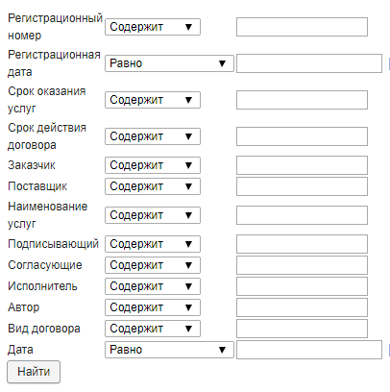
Поиск | Расширенный

рис .1

  - Возможность по каждому обращению создать карточку – комментарий.
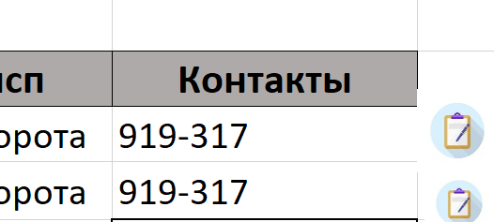
  - Возможность рассмотреть варианты выгрузки комментариев по каждому обращению.
  - Общий вид главной страницы:

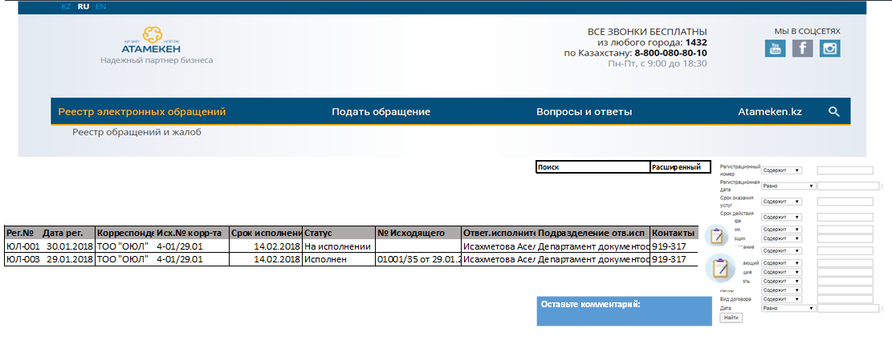
  - Потенциальный поставщик должен согласовать предстоящую реализацию данных на портале reestr.palata.kz с Заказчиком перед началом выполнения работ.
3. Процедура модернизации
Определения и полномочия
Цель предоставления Услуги: Обеспечение автоматизации обращении лиц из CЭД «Документолог» в ПАК КЦ «1432» Заказчика.
Территория предоставления Услуги: г. Астана, ул. Кунаева 8
Спецификация услуг сервисного обслуживания
Потенциальный поставщик несет полную материальную ответственность за сохранность и работоспособность вверенного серверного оборудования и оборудования программно-аппаратного комплекса контакт-центра «1432» в течении оказания услуг.
В случае технических неполадок работы ПАК КЦ «1432», возникших в следствии интеграции, Потенциальный поставщик обязан восстановить штатный режим функционирования ПАК КЦ «1432» или заменить неисправное оборудование ПАК КЦ «1432» непосредственно на месте ее установки за собственные средства.

6. Требования к Поставщику
  - Специалисты Потенциального поставщика должны обладать сертификатами не ниже уровня CCNP (сертифицированный профессионал в области VoIP)

7. Сроки оказания услуг:
Срок оказания услуги: 30 календарных дней с момента заключения Договора.
8. Место оказания услуг: г.Астана, ул.Кунаева 8, БЦ «Изумрудный квартал».

